

**东北师范大学本科生课程作业**

**（**2019春季学期）

**课程名称： 软件工程导论**

**作业题目： 护花使者需求分析报告**

**任课老师： 刘志勇**

**小组成员： 孔一言、吴婷婷、徐文晴、梁莉莉**

**专 业： 软件工程**

**年 级： 2017级**

**学 院： 信息科学与技术学院**

**年 月 日： 2019年 4月 2日**

目录

1． 引言 3

1.1编写目的 3

1.2 项目背景 3

1.3 定义 4

1.4 参考资料 4

2.目标系统概述 4

2.1 目标 4

2.2 用户简介 5

2.3 假定和约束 5

3.需求规定 5

3.1对功能的规定 5

**3.1.1功能需求** 5

**3.1.2 功能需求点列表** 6

**3.1.3数据流图** 8

**3.1.4护草使者系统的功能图** 9

3.2对数据的要求 10

**3.2.1ER图** 10

**3.2.2 数据字典** 10

**系统中的数据元素** 10

3.3 对性能的规定 11

**3.3.1时间特性要求（排除网速因素）** 11

**3.3.2 图片要求** 11

**3.3.3灵活性** 11

**3.3.4数据管理能力要求** 11

3.4对故障处理的要求 12

**3.4.1硬件故障** 12

**3.4.2软件故障** 12

4.运行环境规定 13

4.1 设备 13

4.2 支持软件 13

4.3 接口 13

4.4 控制 14

# 1． 引言

## 1.1编写目的

初级目的是为大众提供植物寄养平台。在此基础之上，同时也为植物养殖爱好者提供了一个分享自己养花心得、与他人交流、探讨花草养殖过程中所遇到的问题的平台。

## 1.2 项目背景

开发软件名称：护草使者

项目任务提出：软件工程导论课程作业

项目开发者：

软件工程导论小组：孔一言、徐文晴、梁莉莉、吴婷婷

用户：大众

运行环境：组员各自的PC端

开发平台：

原型设计：墨刀

前端：Sublime Text

后端：IDEA 2018、Navicate for MySQL数据库

系统架构：该系统后端采用Java完成，并使用相应的框架（Spring boot或SSM）；前端以Html、Css、Javascript为开发基础，配合使用Javascript库或框架（jQuery或vue.js+element-ui）。

## 1.3 定义

墨刀：在线原型设计与协同工具，能够搭建产品原型，演示项目效果

Sublime Text：跨平台的代码编辑器

IDEA：用于java语言开发的集成环境

Navicate for MySQL：SQL数据库

Navicat：数据库管理工具

## 1.4 参考资料

《软件工程导论第六版》 张海藩 清华大学出版社

《构建之法》 邹欣 人民邮电出版社

《锋利的jQuery》 单东林等 人民邮电出版社

《vue.js实战》梁灏 清华大学出版社

《Java语言程序设计》马皓等 清华大学出版社

《护草使者可行性分析报告》

# 2.目标系统概述

## 2.1 目标

本系统开发的目的是为了方便大众在外出期间寄养自己的花草，并为花草养殖爱好者提供一个分享心得、经验和相互交流的平台。本系统全部内容自含，所以不会涉及到与其它系统、产品的联系和接口问题。

## 2.2 用户简介

维护人员：熟练掌握后台开发语言和框架（Java、Springboot）、以及前端开发语言和框架（HTML、CSS、JS、Vue.js+element-ui），熟悉掌握 IDEA、Sublime Text、MySQL及Navicat的使用。

普通用户：能够熟练地使用互联网，熟悉网上银行业务。

## 2.3 假定和约束

经费限制：所用开发软件均对学生免费，唯一经费需求就是线上服务器的购买。

开发期限：一个学期内可推出可使用的版本。

软件预期使用频度： 使用频度较高，至少支持1000个用户使用系统。

**3.需求规定**

**3.1对功能的规定**

**3.1.1功能需求**

护草使者系统主要分为：发帖、回帖、浏览网站内容、用户个人中心管理、寄养植物、后台管理等六大功能。该系统的总目标是：在计算机网络、数据库与先进的系统开发平台上，利用现有的软件，配置一定的硬件，开发一个具有开放体系结构的、易扩充的、易维护的、具有良好人机交互界面的系统，为广大花草爱好者提供一个分享花草种植经验的平台。

**前台系统：**

浏览网站内容（查询）：用户登录网站后可进入到浏览器端系统浏览近期网站中帖子的发布情况，也可根据自己的需求对帖子进行相应地查询处理。

发帖：用户可将自己的花草种植经验发布到网站中。

回帖：用户可回复其他用户的帖子。

寄养植物：用户可在此模块寄养/收养植物。

用户个人中心：用户可修改个人信息以及展示出自己发布/收藏的帖子。

**后台管理系统：**

管理员登录、注销

分为插入、删除、更新以及查看数据库操作

插入：管理员可添加相应的图片文件（如轮播图片），以便管理前台的轮播展示页面；也可进行添加管理员等操作。

删除：管理员可删除少数用户在网站中发布的不文明帖子。

**3.1.2 功能需求点列表**

根据可行性研究的结果和客户的要求，分析现有情况及问题，采用Browser/Server结构，将系统划分为两个子系统：浏览器端子系统、服务器端子系统

**浏览器端功能需求点列表**

|  |  |  |  |  |  |
| --- | --- | --- | --- | --- | --- |
| 功能名称 | 使用者 | 功能描述 | 输入 | 系统响应 | 输出 |
| 浏览网站内容 | 用户 | 用户浏览网站内容，也可根据自己的需求进行查询帖子处理 | 查询要求（例如2019年的发帖） | 5S | 帖子内容信息 |
| 发帖 | 用户 | 用户发帖 | 发帖内容 | 5S | 发布的新帖子 |
| 回帖 | 用户 | 用户回帖 | 回帖内容 | 4S | 回复的内容 |
| 寄养植物 | 用户 | 用户可在此模块寄养/收养植物。 | 植物相关信息 | 4S | 寄养帖子 |
| 个人中心 | 用户 | 展示用户个人信息及发布的帖子内容 | 用户的个人数据（如用户名等） | 4S | 用户的个人信息主页 |

**服务器端功能需求点列表**

|  |  |  |  |  |  |
| --- | --- | --- | --- | --- | --- |
| 功能名称 | 使用者 | 功能描述 | 输入 | 系统响应 | 输出 |
| 管理前台展示内容 | 管理员 | 管理员在后台对在前台要展示的内容（例如轮播图）进行管理操作 | 增删改查的命令操作 | 5S | 根据输入的命令操作进行相应地数据更新 |
| 权限操作 | 管理员 | 对网站用户以及后台管理员进行相应地增删改查操作 | 增删改查的命令操作 | 5S | 根据输入的命令操作进行相应地数据更新 |

**3.1.3数据流图**

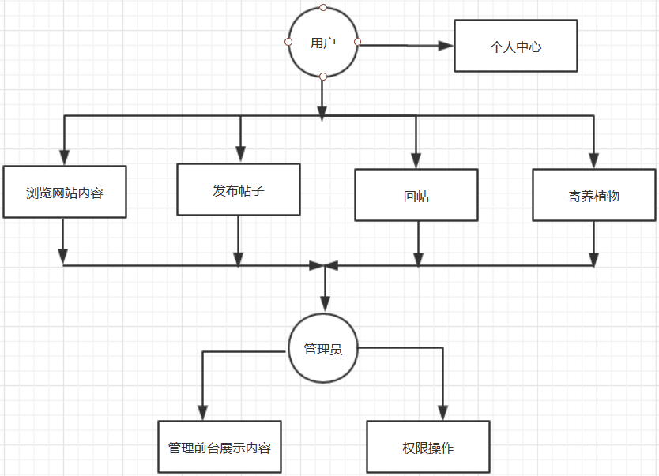

**3.1.4护草使者系统的功能图**

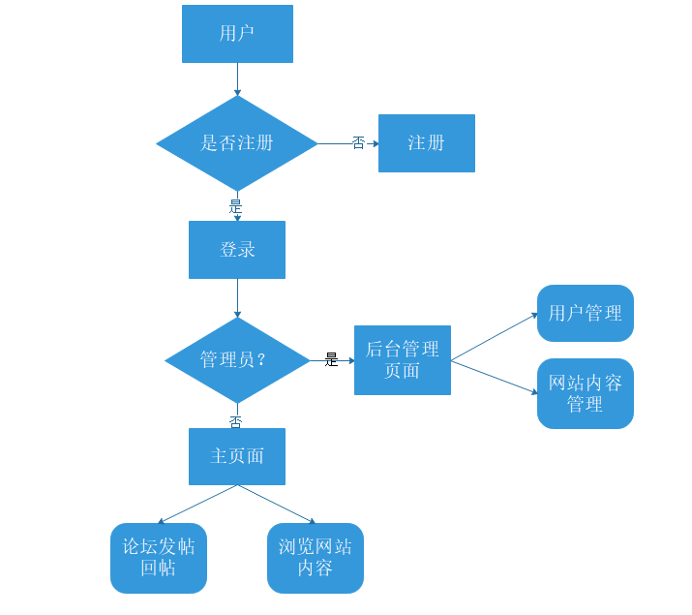

**3.2对数据的要求**

**3.2.1ER图**

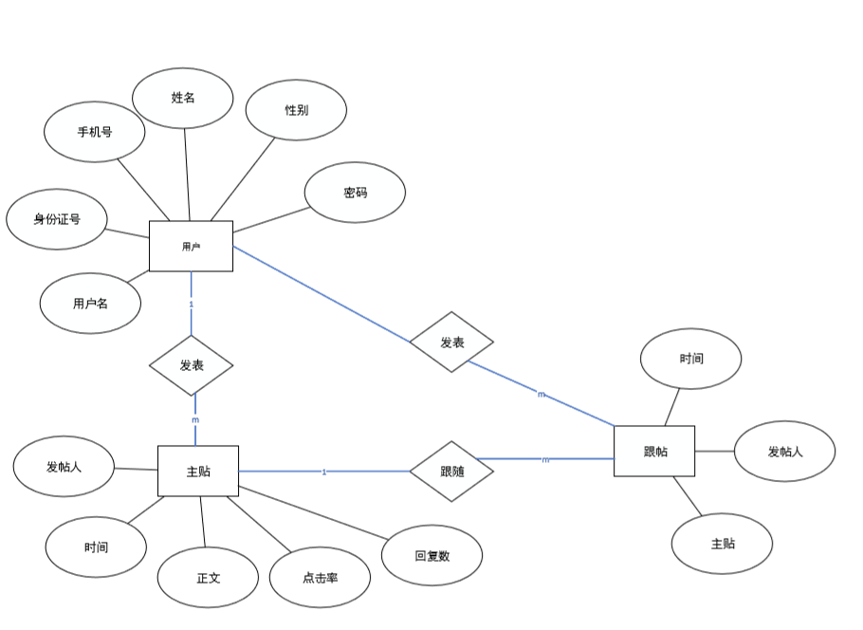

**3.2.2 数据字典**

**系统中的数据元素**

名字：用户信息

别名：

描述：用户的个人信息，用于对用户的确认

定义：用户信息=姓名+性别+身份证号码+电话号码

位置：传输到Server端

名字：发帖信息

别名：

描述：用户的发帖时间和内容等

定义：发帖信息=发帖人+用户发帖时间+发帖内容

位置：传输到Server端

名字：数据库信息

别名：

描述：已发帖的用户的记录和个人信息等等

定义：数据库信息=用户发帖信息+用户的信息等等

位置：输出到Server端

名字： 例外处理

别名：

描述：发帖信息出错和其他一些情况的处理。

定义：例外处理=发帖信息出错+其他情况

**3.3 对性能的规定**

**3.3.1时间特性要求（排除网速因素）**

响应时间：1~2秒；

数据传送时间：< 2秒；

图片显示时间：< 3秒

**3.3.2 图片要求**

图片不可以出现图裂或是显示不出的现象。

**3.3.3灵活性**

操作方式上的变化；运行环境的变化；同其他软件的接口的变化；精度和有效时限的变化；计划的变化或改进。

**3.3.4数据管理能力要求**

系统管理员在进行用户的管理时，要求不能弄丢用户的信息以及对用户信息进行随意的篡改，因此，后台管理人员必须有提前的技术培训，以防造成系统的重大bug。

**3.4对故障处理的要求**

**3.4.1硬件故障**

**情况1：**服务器电源不正当关闭

处理 ：

a .数据库事务回滚到断电之前的状态。

b.为服务器提供一个备用充电电源能够支持服务器进行临时数据的正常保存。

**情况 2：**客户端与服务器网络不能连接

处理 ：

a. 检修本地端网络连接是否正常；

b. 查看服务器端交换机端口是否被关闭；

c. 查看端点间网络线路是否完好。

**情况3：**存储空间已满

处理 ：

a. 数据库切换到备份存储空间;

b. 进行数据检索，删除日期超过4年的数据。

**3.4.2软件故障**

**情况1：**服务器死机

处理 ：程序自动保存内存中的临时数据；重启机器

**情况 2：**服务端程序报告异常

处理 ：保存好临时数据，关闭访问端口，关闭程序重新启动，通过临时数据初始化程序

**情况 3：**服务器端响应速度慢

处理 ：查看接收的数据信息，看是否有不法分子的攻击，并作好防火墙的配置

**4.运行环境规定**

**4.1 设备**

1．服务器端的运行要求：

系统软件： Window 10

数据库管理系统：MySQL

硬件要求：笔记本电脑

2. 浏览器端的运行要求：兼容IE、谷歌、火狐浏览器

**4.2 支持软件**

编译程序：IDEA 2018

测试支持软件：MySQL数据库

**4.3 接口**

JDBC：访问数据库的驱动程序

通信协议：TCP/IP协议，HTTP协议

**4.4 控制**

浏览器端用户通过浏览器访问服务端域名激活服务程序，由服务程序对用户的操作作出响应并将结果以网页的形式展现给用户。